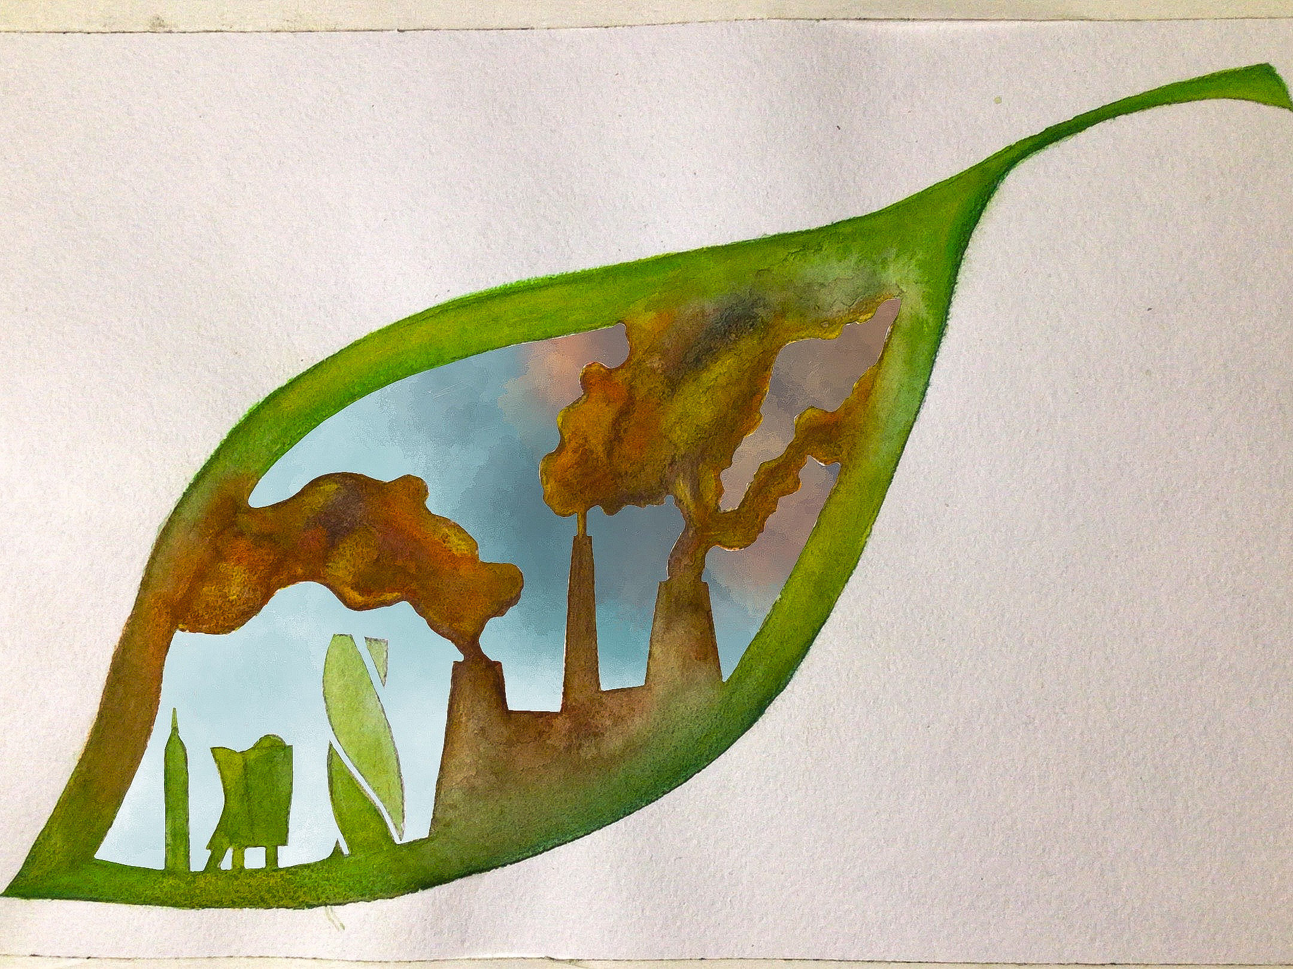
Цена комфорта
Какой ценой обходится человечеству комфортное существование на Земле? Человек – эгоистичный потребитель природных ресурсов, промышленность «сжигает» экосистему планеты, вытесняя и уничтожая популяции флоры и фауны. Необходимо остановиться, пока не слишком поздно.

